Отлов безнадзорных животных

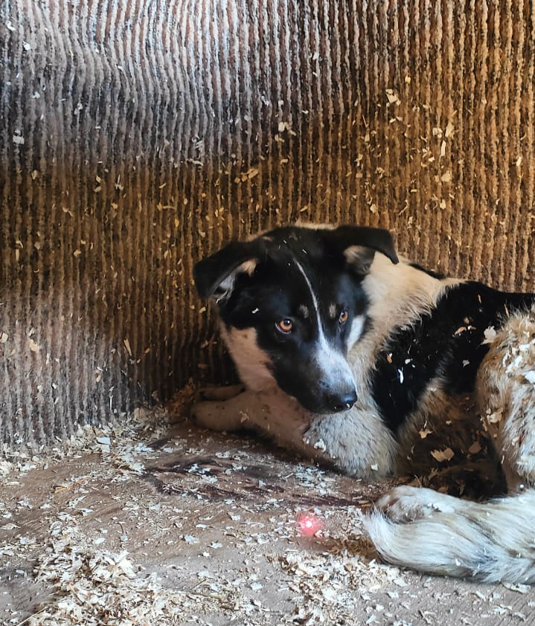 | 3-ий Павелецкий пр-д., д.6, к.2  22.04.2024г.
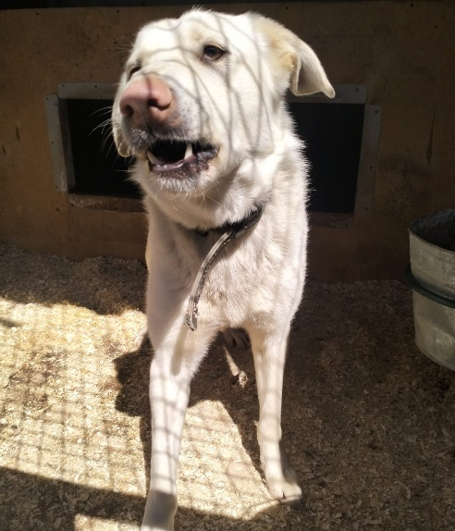 | 2-ой Нагатинский пр-д., д.2/2, к.1  23.04.2024г.
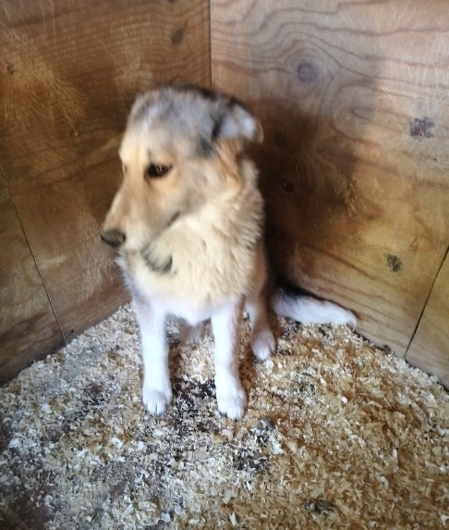 | 3-ий Павелецкий пр-д., д.6  23.04.2024г.
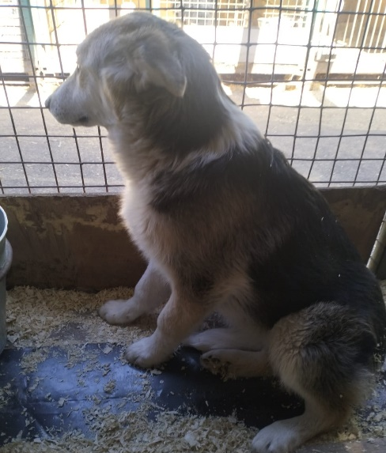 | ул. Бирюлевская, д.31, к.3  23.04.2024г.
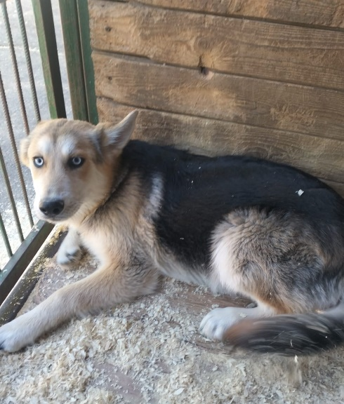 | ул. Бирюлевская, д.31, к.3  23.04.2024г.
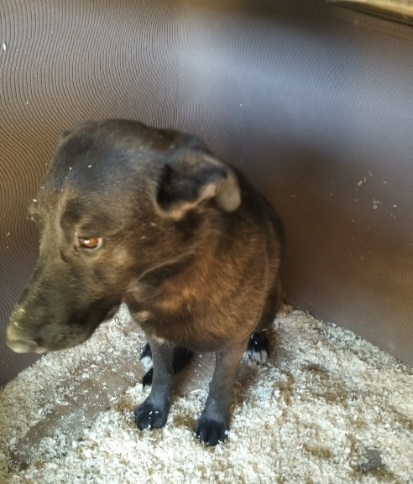 | ул. Каспийская, д.28, к.4  24.04.2024г.
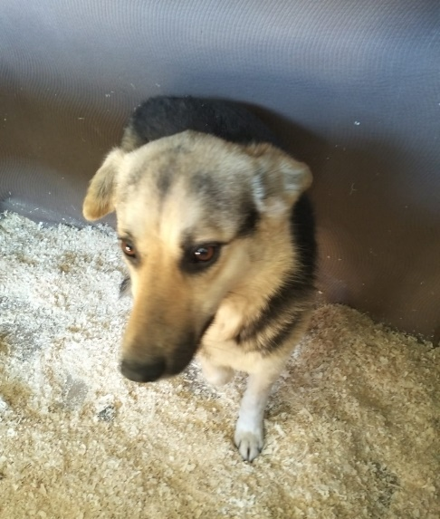 | ул. Татищева, д.15  24.04.2024г.
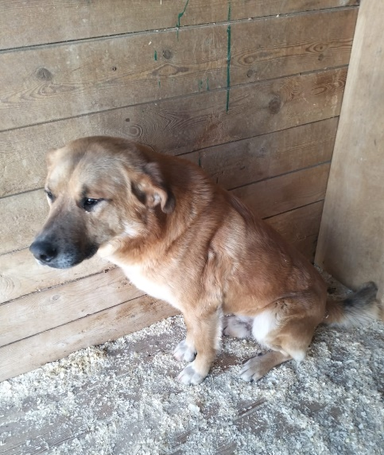 | Ул. Ак. Миллионщикова, д.31  24.04.2024г.
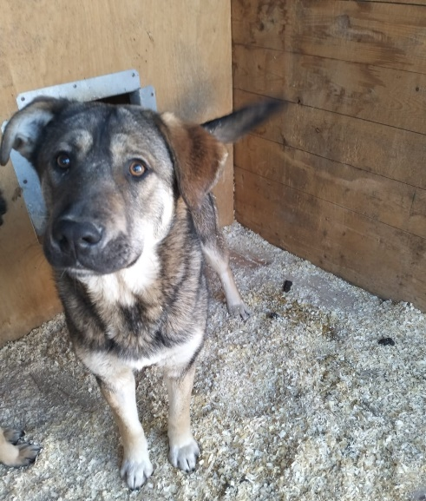 | Ул. Ак. Миллионщикова, д.31  24.04.2024г.
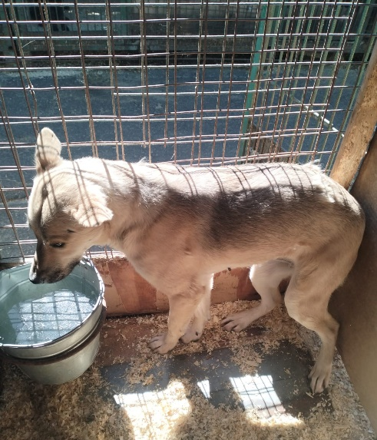 | Ул. Ак. Миллионщикова, д.31  24.04.2024г.
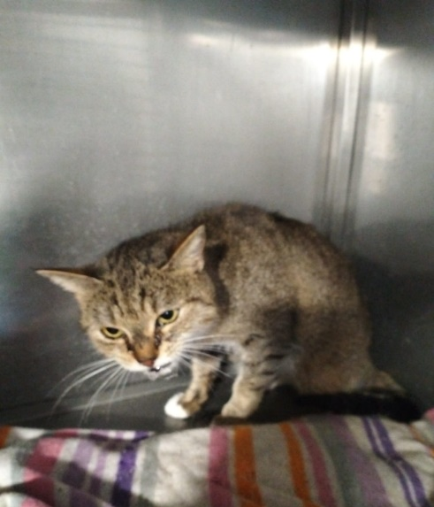 | ул. Дорожная, д.30, к.1  24.04.2024г.
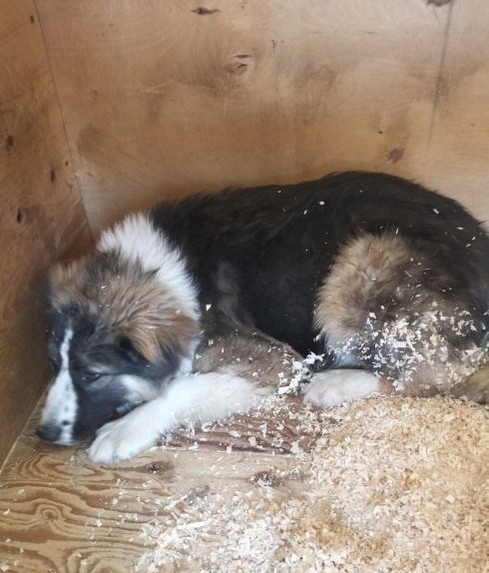 | ул. Кирпичные выемки, д.2  25.04.2024г.
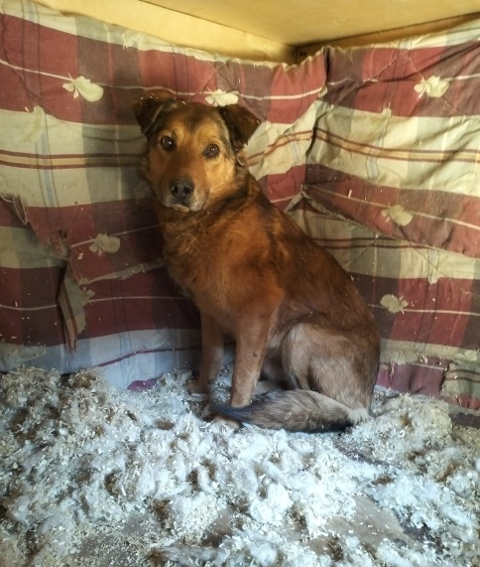 | ул. Кирпичные выемки, д.2  27.04.2024г.
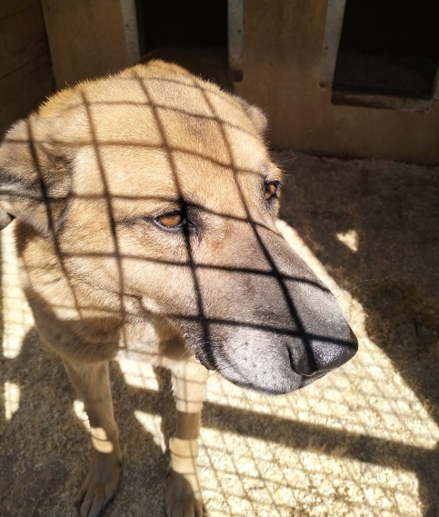 | ул. Кирпичные выемки, д.2  27.04.2024г.

